附件2

兴隆台区政协2020年度部门决算

目 录

第一部分 部门概况
- 主要职责
- 部门决算单位构成
第二部分 2020年度部门决算情况说明
一、收入支出决算总体情况说明
二、财政拨款收入支出决算情况说明
三、一般公共预算财政拨款“三公”经费支出决算情况说明
四、一般公共预算财政拨款基本支出决算情况说明
五、其他重要事项的情况说明
第三部分 名词解释
第四部分 2020年度部门决算报表
一、2020年度收入支出决算总表
二、2020年度收入决算表
三、2020年度支出决算表
四、2020年度财政拨款收入支出决算表
五、2020年度一般公共预算财政拨款支出决算表
六、2020年度一般公共预算财政拨款基本支出决算表
七、2020年度政府性基金预算财政拨款支出决算表
八、2020年度一般公共预算财政拨款“三公”经费支出决算表
九、2020年度国有资本经营预算财政拨款支出决算表

第一部分 部门概况

一、主要职责
一、主要职责
负责兴隆台区的政治协商、民主监督、参政议政。政治协商的主要内容有：国家和地方的大政方针以及政治、经济、文化和社会生活中的重要问题；各党派参加人民政协工作的共同性事务以及有关爱国统一战线的其他重要问题。
政治协商的主要形式有：政协全体会议，常务委员会议，主席会议，委员专题座谈会，以政协名义召开的专题协商会，各专门委员会会议，根据需要召开由政协各组成单位和各界别代表人士参加的内部协商会议等。
民主监督的主要内容有：国家宪法、法律和法规的实施，重大方针政策的贯彻执行，国家机关及其工作人员的工作，参加政协的单位和个人遵守政协章程和执行政协决议的情况。
民主监督的主要形式有：政协全体会议、常委会议、主席会议向区委和区政府提出建议案；各专门委员会提出建议或有关报告；委员视察、委员提案、委员举报、大会发言、反映社情民意或以其他形式提出批评和建议；参加区委和政府有关部门组织的调查和检查活动；政协委员应邀担任司法机关和政府部门特约监督人员等。
参政议政的内容主要有：选择人民群众关心、区委区政府重视、政协有条件做的课题，组织调查和研究，积极主动地向区委区政府提出建议性的意见；通过多种方式，广开言路，广开才路，充分发挥委员专长和作用，为改革开放和社会主义现代化建设献计献策；广泛参与政治、经济、文化和社会活动，对一些共同关心的事项开展评议，等等。
参政议政的主要形式有：政协全体会议、反映社情民意、各种协商例会，各种专题议政会、专题研讨会、专题调研、视察、考察等。
二、部门决算单位构成
纳入某部门2020年部门决算编制范围的二级预算单位包括：
政协无下设二级单位
第二部分 2020年度部门决算情况说明

一、收入支出决算总体情况说明
（一）收入总计263.94万元，包括：
1.财政拨款收263.94万元，1.一般公共预算收入263.94万元；
2.政府性基金预算收入0万元；
3.国有资本经营预算收入0万元；
4.财政专户管理资金收入0万元；
5.事业收入0万元；
6.事业单位经营收入0万元；
7.上级补助收入0万元；
8.附属单位上缴收入0万元；
9.其他收入0万元；
10.上年结转0万元。

（二）支（二）支出预算263.94万元，包括：
1.基本支出221.52元；
2.项目支出138.40万元。
支出预算中，政府采购支出0万元，债务支出0万元，政府购买服务支出0万元。
2020年预算同上年比较，收入减少84.55万元，下降19.02%；支出减少84.55万元，减少19.02%。增减变化的主要原因是兴隆台区人大常委会缩减项目支出。
三、“三公”经费预算安排使用情况说明
2020年度“三公”经费预算支出安排9.64万元，其中：
1.因公出国（境）费0万元，与上年持平。
2.公务接待费5.14万元，与上年持平。
3.公务用车购置及运行费4.5万元，比2020年度增加4.5万元，增长100%。主要原因是2020年新购买公务用车
（三）国有资产占用情况。
截至2020年12月31日，盘锦市兴隆台区人大常委会部门资产总额2477514.26元，其中，流动资产兴隆台区人大常委会1600000元，固定资产819283.5700元。固定资产中共有车辆1辆（一般公务用车1辆，其他用车0辆），价值104397.88元。
六、项目预算绩效目标情况说明
根据预算绩效管理要求，盘锦兴隆台区人大常委会2020年应编制绩效目标的项目共2个，实际编制绩效目标的项目共2个，涉及资金68.4万元，编制绩效目标的项目覆盖率（实际编制绩效目标的项目/应编制绩效目标的项目）为100%。

第四部分 名词解释

1.财政拨款收入：指市级财政当年拨付的资金。
2.基本支出：指保障机构正常运转、完成日常工作任务而发生的人员支出和公用支出。
3.项目支出：指在基本支出之外为完成特定行政任务和事业发展目标所发生的支出。
4.机关运行经费：是指各部门的公用经费，包括办公及印刷费、邮电费、差旅费、会议费、福利费、日常维护费、专用材料及一般设备购置费、办公用房水电费、办公用房取暖费、办公用房物业管理费、办公用车运行维护费以及其他费用。
5.行政事业性收费收入：指依据法律、行政法规、国务院有关规定、国务院财政部门会同价格主管部门共同发布的规章或者规定，省、自治区、直辖市人民政府财政部门会同价格主管部门共同发布的规定所收取的各项收费收入。
6.政府性基金收入：反映各级政府及其所属部门根据法律、行政法规规定并经国务院或财政部批准，向公民、法人和其他组织征收的政府性基金，以及参照政府性基金管理或纳入基金预算、具有特定用途的财政资金。
7.其他收入：指除上述“财政拨款收入”、“行政事业性收费收入”、“政府性基金收入”以外的收入。
8.“三公”经费：指用财政拨款安排的因公出国（境）费、公务用车购置及运行费和公务接待费。其中，因公出国（境）费反映单位公务出国（境）的住宿费、旅费、伙食补助费、杂费、培训费等支出；公务用车购置及运行费反映单位公务用车购置费及租用费、燃料费、维修费、过路过桥费、保险费、安全奖励费用等支出；公务接待费反映单位按规定开支的各类公务接待（含外宾接待）支出。
9.社会保障和就业（类）行政事业单位离退休（款）归口管理的行政单位离退休（项）：反映实行归口管理的行政单位（包括实行公务员管理的事业单位）开支的离退休经费。
10.社会保障和就业（类）行政事业单位离退休（款）事业单位离退休（项）：反映实行归口管理的事业单位开支的离退休经费。
（四）预算绩效情况。1.预算绩效管理工作开展情况。
六、项目预算绩效目标情况说明
根据预算绩效管理要求，盘锦兴隆台区人大常委会2020年应编制绩效目标的项目共2个，实际编制绩效目标的项目共2个，涉及资金68.4万元，编制绩效目标的项目覆盖率（实际编制绩效目标的项目/应编制绩效目标的项目）为100%。

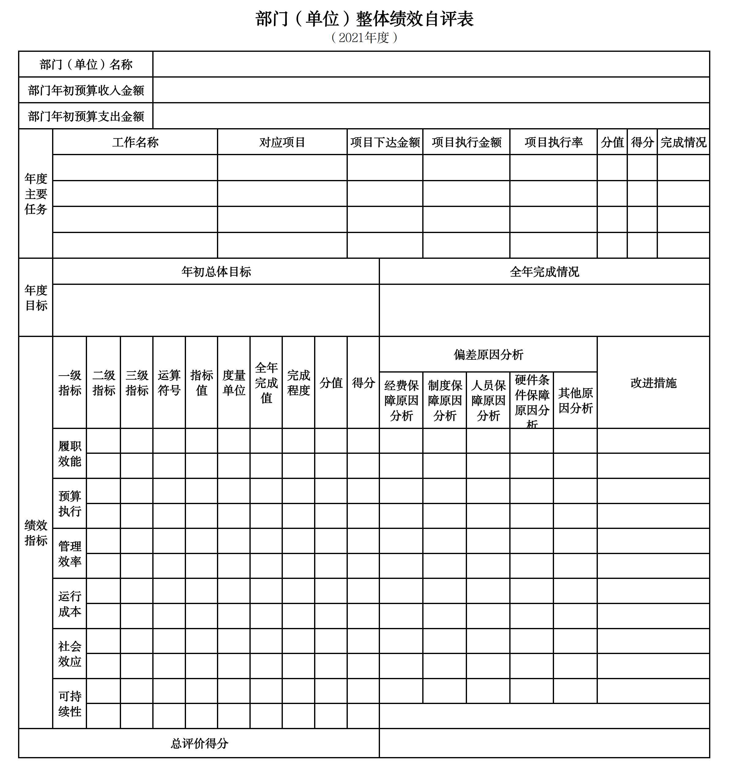
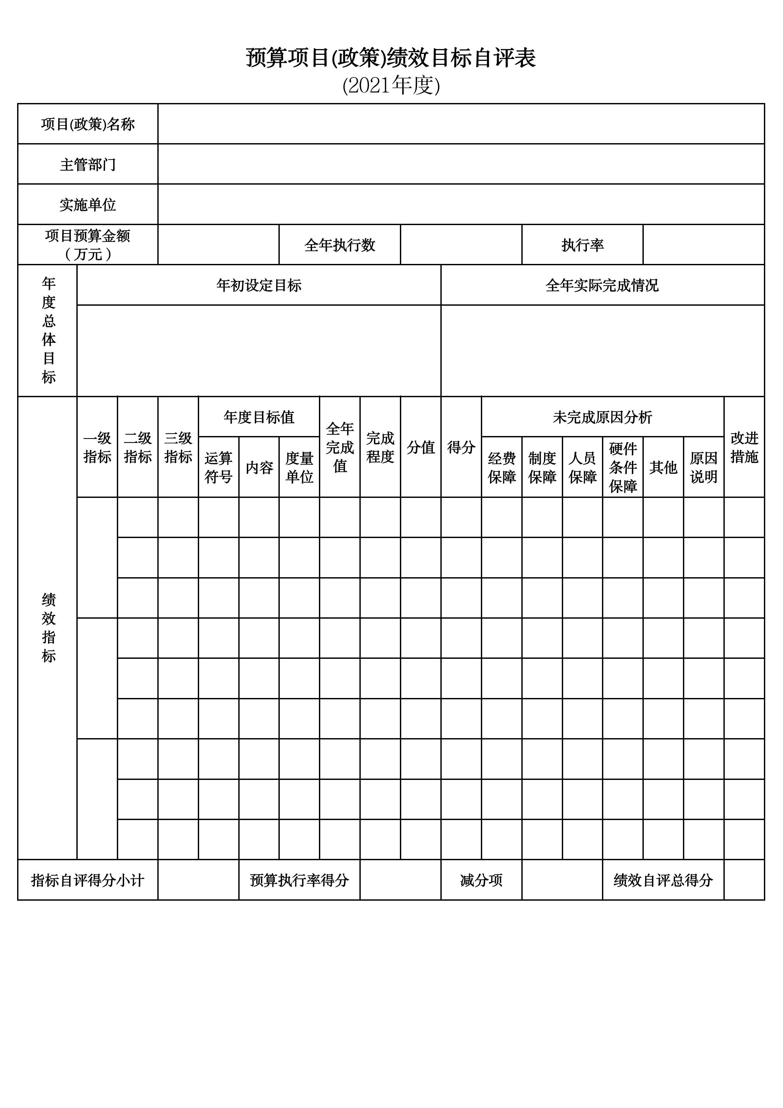
第三部分 名词解释

1.财政拨款收入：指单位从同级财政部门取得的财政预算资金。
2.上级补助收入：指单位从主管部门和上级单位取得的非财政性补助收入。
3.事业收入：指事业单位开展专业业务活动及辅助活动所取得的收入。
4.经营收入：指事业单位在专业业务活动及辅助活动之外开展非独立核算经营活动取得的收入。
5.附属单位上缴收入：指单位附属的独立核算单位按照规定上缴的收入。
6.其他收入：指除上述“财政拨款收入”、 “上级补助收入”、“事业收入”、“经营收入”、“附属单位上缴收入”等以外的收入。
7.使用非财政拨款结余：指事业单位按照预算管理要求使用非财政拨款结余弥补收支差额的金额。
8.上年结转和结余：指以前年度尚未完成、结转到本年按有关规定继续使用的资金。
9.基本支出：指保障机构正常运转、完成日常工作任务而发生的人员支出和公用支出。
10.项目支出：指在基本支出之外为完成特定行政任务和事业发展目标所发生的支出。
11.上缴上级支出：指事业单位按照财政部门和主管部门的规定上缴上级单位的支出。
12.经营支出：指事业单位在专业活动及辅助活动之外开展非独立核算经营活动发生的支出。
13.对附属单位补助支出：指事业单位用财政补助收入之外的收入对附属单位补助发生的支出。
14.“三公”经费：指用一般公共预算财政拨款安排的因公出国（境）费、公务用车购置及运行费和公务接待费。其中，因公出国（境）费反映单位公务出国（境）的住宿费、旅费、伙食补助费、杂费、培训费等支出；公务用车购置及运行费反映单位公务用车购置费及燃料费、维修费、过路过桥费、保险费、安全奖励费用等支出；公务接待费反映单位按规定开支的各类公务接待（含外宾接待）支出。
15.机关运行经费：指为保障行政单位和参照公务员法管理的事业单位运行，使用一般公共预算财政拨款安排的基本支出中用于购买货物和服务的各项资金，包括办公及印刷费、邮电费、差旅费、会议费、福利费、日常维修费、专用材料及一般设备购置费、办公用房水电费、办公用房取暖费、办公用房物业管理费、公务用车运行维护费以及其他费用。
16.一般公共服务（类）财政事务（款）行政运行（项）：反映行政单位（包括实行公务员管理的事业单位）的基本支出。
（部门决算涉及的支出功能分类全部项级科目，逐一解释）……

第四部分 2020年度部门决算表

